Seminární práce – slovní úlohy

V rámci své pedagogické praxe či výuky ve „vlastní“ třídě zadejte žákům v jednom z 2. – 5. ročníku základní školy za úkol

1. samostatně vyřešit dvě slovní úlohy a
2. slovně popsat, jak při řešení postupovali. Nejprve vše zapíší na svůj papír. Osvědčuje se požádat o takový zápis, který by ostatním pomohl úlohu vyřešit a porozumět, jak přemýšlel/a.

Následně ve společné diskusi proberte se žáky jejich řešení.

Do ISu vložte soubor, ve kterém budou žákovská řešení a váš rozbor žákovských řešení. Jako inspiraci pro analýzu můžete využít článek Nováková, Vighi *Non-standard problems as resource to verify multiplication understanding in primary school*. Článek bude vložen do systému IS.

1. 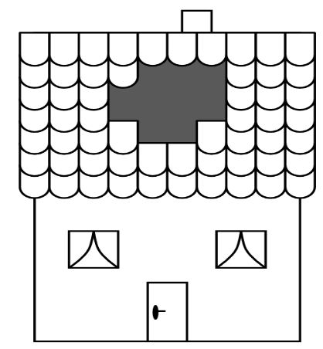Bouřka způsobila díru ve střeše domu. Kolik tašek zůstalo na střeše v přední části domu?
2. Obsah obrázku čtverec, vzor, snímek obrazovky, Obdélník

   Popis byl vytvořen automatickyPepa vytvořil na stěně pravidelný vzor ze dvou druhů dlaždic: šedých a pruhovaných. Několik dlaždic ze zdi upadlo (podívej se na obrázek). Kolik šedých dlaždic chybí?